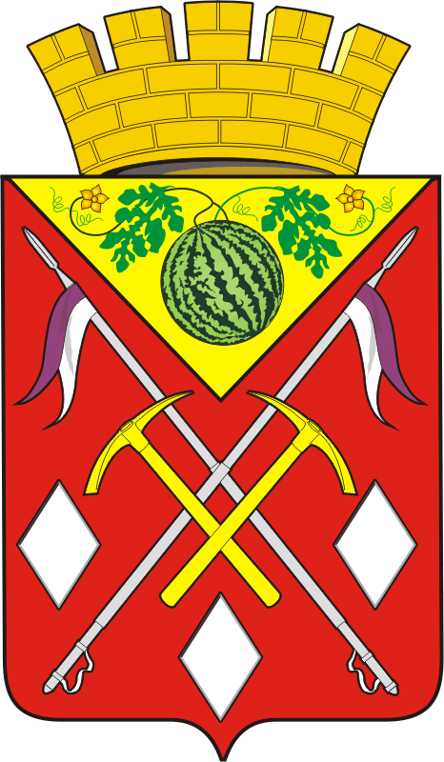
АДМИНИСТРАЦИЯ
МУНИЦИПАЛЬНОГО
ОБРАЗОВАНИЯ
СОЛЬ-ИЛЕЦКИЙ
ГОРОДСКОЙ ОКРУГ
ОРЕНБУРГСКОЙ ОБЛАСТИ
УПРАВЛЕНИЕ
ОБРАЗОВАНИЯ
ПРИКАЗ

18.11.2024 № 253

О проведении тренировочных
мероприятий для обучающихся
11 классов в ноябре – декабре
2024 года

В соответствии с приказом министерства образования Оренбургской области от 28.08.2024 № 01-21/1475 «О проведении региональных тренировочных мероприятий в 2024/2025 учебном году»
приказываю:
1.Управлению образования (Васькина Н.Б.):
-организовать и провести тренировочные мероприятия в форме единого государственного экзамена (далее - Мероприятие) по математике (профильный уровень) - 19 ноября 2024 года, русскому языку – 17 декабря 2024 года, по математике - (базовый уровень) – 19декабря 2024 года.
-предоставить отчет по результатам проведенных тренировочных мероприятий в министерство образования Оренбургской области.

2. Определить следующий регламент проведения Мероприятий:
-начало - в 10.00 часов;
-продолжительность:
3 часа 30 минут - по русскому языку;
3 часа – по математике (базовый уровень);
3часа 55 минут - по математике (профильный уровень).
3. Руководителям ОУ обеспечить:
3.1.Получение по защищенному каналу связи и тиражирование контрольных измерительных материалов в аудиториях;

Срок: 19 ноября 2024 года
17 декабря 2024 года
19 декабря 2024года
не позднее 9.45 минут
ключей для проверки выполненных работ и отчетных форм.
Срок: 19 ноября 2024 года
17 декабря 2024 года
19 декабря 2024 года
не позднее 14.00
3.2.Выпускников бланками (банки размещены на ноде) и черновиками.
3.3.Сохранность экзаменационных материалов, соблюдение режима информационной безопасности, объективность проверки работ.
3.4.Организацию корректировки индивидуальных образовательных маршрутов с учетом выявленных образовательных дефицитов.
Срок: в течение 10 рабочих дней
после проверки работ
3.5.Доведение до сведения обучающихся и их родителей (законных представителей) информации об отнесении обучающихся к группам достижения результатов и выявленных образовательных дефицитах (выставление отметок обучающимся осуществляется по их желанию).
3.6.Оперативную проверку и предоставление отчетных форм и аналитических материалов на электронный адрес wetmanova@yandex.ru
Срок: по математике (профильный уровень) – 22 ноября 2024 года
по русскому языку – 20 декабря 2024года
по математике (базовый уровень)- 23 декабря 2024 года
4.Контроль за исполнением приказа возложить на заместителя начальника Управления образования Савельеву А.А.

Начальник Управления образования Никитина Е.К.

